ПОЛОЖЕНИЕ

о XII Международном интернет-конкурсе по русскому языку,
проводимом кафедрой русского языка Института педагогики и лингвистики
Владивостокского государственного университета
в 2022-2023 уч. году

- ОБЩИЕ ПОЛОЖЕНИЯ

Цель конкурса – повышение интереса иностранных студентов, учащихся учреждений среднего общего и профессионального образования к изучению русского языка, раскрытие творческого потенциала учащихся, выявление наиболее одаренных участников для дальнейшего обучения в Владивостокском государственном университете (ФГБОУ ВО «ВВГУ»).
Конкурс посвящен объявленному в России Году педагога и наставника.

2. ПОРЯДОК ОРГАНИЗАЦИИ И ПРОВЕДЕНИЯ

2.1. Конкурс организует и проводит кафедра русского языка (РЯЗ) Института педагогики и лингвистики (ИПЛ) ФГБОУ ВО «ВВГУ» при информационной поддержке Дальневосточного филиала фонда «Русский мир», Межрегиональной общественной организации «Азиатско-Тихоокеанская ассоциация преподавателей русского языка и литературы (АТАПРЯЛ)» и Некоммерческого партнерства «Российское общество преподавателей русского языка и литературы (РОПРЯЛ)».
2.2. К участию в конкурсе допускаются иностранные студенты и иностранные школьники, а также все интересующиеся русским языком и русской культурой.
2.3. Форма проведения конкурса – заочная.
2.4. Сроки проведения конкурса: с 1 марта 2023 года по 30 апреля 2023 года. Участники конкурса направляют свои работы до 30.04.2023 в адрес конкурсной комиссии по адресу: yuliya.konovalova@vvsu.ru Требования к оформлению работ: работы должны быть выполнены на русском языке и представлены в виде документа в формате Microsoft Word.
2.5. Победителей конкурса определяет жюри, в состав которого входят наиболее квалифицированные и опытные преподаватели кафедры РЯЗ ИПЛ (см. ПРИЛОЖЕНИЕ №1). Результаты конкурса будут размещены на сайте ФГБОУ ВО «ВВГУ» не позднее 20.05.2023.

- ПОРЯДОК УЧАСТИЯ В КОНКУРСЕ И ОПРЕДЕЛЕНИЕ ПОБЕДИТЕЛЕЙ

Все участники конкурса, независимо от уровня владения русским языком, выполняют одно задание. Итоги подводятся отдельно для участников с разным уровнем владения русским языком (для изучающих язык 1-2 года и для изучающих язык более двух лет).

Задание для участников конкурса

Задание. 2023 год объявлен в Российской Федерации Годом педагога и наставника. Известный датский художник-карикатурист Херлуф Бидструп одну из своих работ посвятил выполнению школьником домашнего задания.
Рассмотрите карикатуру и напишите сочинение с описанием (что происходит на картине, кто эти люди, что они делают и чем закончилась история) и продолжением-воспоминанием из вашей школьной жизни (расскажите о своем самом интересном уроке, любимом учителе или веселом случае). Фрагмент воспоминания начните словами «А когда я учился в школе…».
Рекомендуемый объём сочинения: 20 предложений.
Требования к оформлению работ: работы должны быть выполнены на русском языке и представлены в виде текстового файла.
Анкета и все выполненные задания размещаются в одном файле Word или PDF.
Критерии оценивания работ: 1) Работы должны быть самостоятельными (не копировать тексты из Интернета, так как подобные работы не пройдут проверку на антиплагиат); 2) Цель задания должна быть достигнута.
Выполненное задание максимально оценивается в 10 баллов.
Критерии оценки:
- Языковое оформление (наличие/отсутствие ошибок всех типов) – 3 балла;
- Соответствие стилю и жанру – 2 балла;
- Оригинальность (уникальность) идеи – 3 балла;
- Логичность и связность – 2 балла.
*Дополнительно для российских участников: за каждые 2 допущенные орфографические и/или пунктуационные ошибки снимается 1 балл.

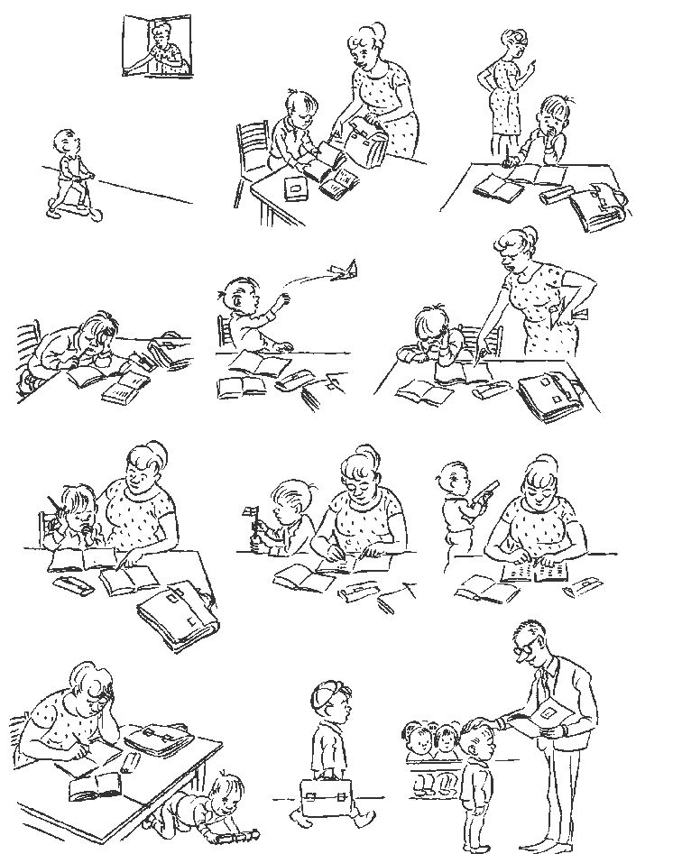

- ФОРМЫ НАГРАЖДЕНИЯ

4.1. Результаты конкурса будут размещены на сайте ВВГУ не позднее 20.05.2023.
4.2. По результатам конкурса определяются по 3 призовых места для двух категорий участников (для изучающих язык 1-2 года и для изучающих язык более двух лет). Жюри вправе уменьшить количество призовых мест в зависимости от качества работ участников. Жюри вправе ввести дополнительные номинации («Приз симпатий жюри», «Литературный талант») в зависимости от качества и содержания присланных творческих работ.
4.3. Победители и призеры конкурса, занявшие 1, 2, 3 места в каждой категории, награждаются дипломами.
4.4. Участники конкурса награждаются сертификатами участника.
4.5. В случае направления большого количества работ от одного образовательного учреждения руководители участников конкурса награждаются благодарственными письмами.

ПРИЛОЖЕНИЕ № 1

К Положению о XII Международном интернет-конкурсе по русскому языку,
проводимом кафедрой русского языка Института педагогики и лингвистики
Владивостокского государственного университета
в 2022-2023 уч. году

Состав оргкомитета
Председатель: Коновалова Ю.О., директор ИПЛ
Члены оргкомитета:
1. Ишмурзина И.А., преподаватель подготовительного отделения для иностранных граждан
2. Солейник В.В., старший преподаватель кафедры РЯЗ

Состав Жюри
Председатель: Коновалова Ю.О., директор ИПЛ
Члены Жюри:
Борзова Т.А., доцент кафедры РЯЗ
Криницкая М.Ю., доцент кафедры РЯЗ
Пилюгина Н.Ю., доцент кафедры РЯЗ
Пугачева Е.Н., старший преподаватель каф. РЯЗ
Антипова С.С., старший преподаватель каф. РЯЗ
Солейник В.В., старший преподаватель кафедры РЯЗ
Свиридова А.Ю., старший преподаватель кафедры РЯЗ
Ковалёва Т.В., старший преподаватель кафедры РЯЗ
Ли О.Д., старший преподаватель кафедры РЯЗ
Воронина О.А., старший преподаватель кафедры РЯЗ
Михайлова И.Д., старший преподаватель кафедры РЯЗ
Гончарук Е.Ю., старший преподаватель кафедры РЯЗ

План рекламной кампании
С целью распространения информации о конкурсе планируется разместить объявление на главной странице сайта ВВГУ в разделе «Объявления», на сайте Института педагогики и лингвистики в разделах «Конкурсы» и «Новости», а также планируется разослать приглашения для участия в конкурсе в учебные заведения Китая, Кореи, Монголии, Лаоса.

Охват аудитории
К участию в конкурсе планируется привлечь не менее 100 участников.

